**Открытый урок по психологии «Урок добра»**

**2 класс**

**Цель:** формирование навыков доброжелательного отношения у детей младшего школьного возраста.   
  
**Задачи:**

1. Формирование навыков толерантного отношения.
2. Знакомство с качествами человека.
3. Развитие чувства эмпатии, сочувствия, сопереживания.
4. Развитие умений выражать и распознавать чувства других людей через мимику, жесты и речь.
5. Расширение и активизация словарного запаса.
6. Формирование благоприятного психологического микроклимата в классе.

**Материал:**компьютер, презентация «Урок добра», цветные карандаши, карточки с заданиями, рабочая тетрадь.  
  
**Ход занятия.**

*Разминка*

1. «Найти лишнее слово»

Доброта, радость, вежливость (радость – чувство, остальные - качества)

Честность, грусть, доброта (грусть – чувство, остальные – качества)

1. «Какое качество зашифровано» (парные согласные б/п, в/ф, д/т)

Брифедлифый (приветливый)

Друтолюпифый (трудолюбивый)

*Основное содержание занятия*

1. «Сборы в дорогу»

Представьте себе, что вы собираетесь в трудное путешествие и собираете чемодан. В чемодан, помимо прочих вещей, мы положим важные качества. Посмотрите на качества и выберите те, которые вам пригодятся в нелегком путешествии. Напишите их на чемодане. Какое самое важное качество каждый положил в свой чемодан? (Ответы детей)

1. У каждого человека много хороших качеств, но всегда есть важные качества, которые ему еще можно подарить.

Прочитай слова, написанные на ленточках. Подумай, какие качества можно подарить твоему соседу по парте. Скажи ему об этом. Пусть он закрасит эти ленточки и весь подарок в своей тетради. И ты раскрась подарок и те ленточки, которые подарит тебе сосед, в своей. (рабочая тетрадь с.21 №1)

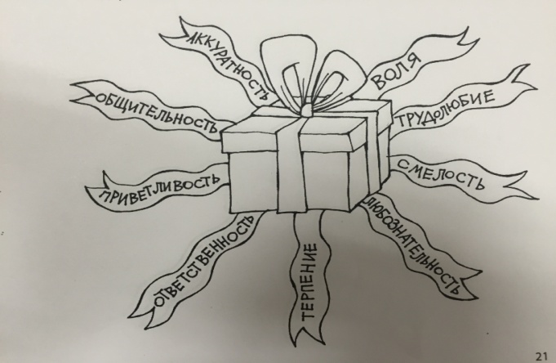

1. Работа со сказкой

Сейчас я предлагаю вашему вниманию сказку «Маленький котенок». Садитесь поудобнее и слушайте внимательно.

Жил-был маленький-маленький Котенок. Жил он в маленьком и очень уютном домике, вместе со своей мамой-кошкой и папой-котом и братьями и сестрами - котятами. И был он самый маленький и очень рыжий. Да-да, совсем рыжий. Когда он шел по улице, сразу было видно, что это именно ОН идет, такой он был рыжий. И самое удивительное было то, что все вокруг него были серые: темно-серые, светло-серые, серые в черную и белую полоску - и ни одного, ну ни одного рыжего. Все в его семье - и мама-кошка, и папа-кот, и все котята - были очень красивых серых оттенков- и вся его родня была серая, и все знакомые. Словом, из всех, кого он знал, он один был такой рыжий!

И вот однажды случилась с ним совсем печальная история. Когда наш маленький Котенок гулял во дворе, он увидел двух сиамских котят, которые весело играли в мячик, прыгали и веселились.

- Привет,- сказал рыжий Котенок,- вы так здорово играете. Можно, я поиграю с вами?

- Не знаем,- сказали котята,- видишь, какие мы красивые: голубовато-серого цвета, а ты какой-то странный, почти красный, мы никогда таких не видели, и лучше будем играть вдвоем!

Тут к ним подошел большой непослушный котенок с соседнего двора- он был темно-серый в тонкую черную полоску. Он недобро усмехнулся и сказал: "Ты такой маленький и оранжевый...- Очень может быть, что ты вовсе не маленький рыжий котенок, а просто-напросто большая, красная...- МЫШЬ!!!"

Очень-очень грустно стало маленькому Котенку, он потерял аппетит, почти каждую ночь плохо спал, ворочаясь в своей кроватке, и все думал: "Я такой маленький, такой рыжий! Другие даже не хотят играть со мной и, наверное, никто никогда не будет со мной дружить!".

Маленькому Котенку было очень обидно и больно. И стал он такой печальный, совсем перестал гулять во дворе, а все больше сидел дома и смотрел в окно. Маме он говорил, что ему совсем не хочется гулять, но на самом деле он очень боялся, что будет гулять там совсем один и никто не захочет играть с ним!

Так он сидел целыми днями у окошка и грустил. Но однажды случилось вот что: с самого утра было сыро и пасмурно, все было серым и блеклым и всем было очень-очень грустно в такую погоду. И вдруг из-за туч выглянуло солнышко. Оно раскрасило все вокруг в яркие цвета, и всем стало очень весело и светло. "Как все любят солнышко, какое оно красивое. А ведь оно такое же оранжевое, как и я! - подумал маленький Котенок - Я буду таким же хорошим, и всем будет тепло и радостно рядом со мной!". И котенок решил выйти во двор и немного погулять.

На улице была ужасная суматоха: все столпились около самого большого дерева во дворе, на котором громко плакал маленький белый котенок. Он очень боялся, но никак не мог слезть вниз. Все очень беспокоились, что он упадет. Но наш рыжий Котенок храбро залез на дерево и снял малыша. Все вокруг очень радовались и говорили: "Смотрите, какой храбрый и добрый котенок!". "Да,- говорили другие,- он очень смелый, просто настоящий герой!". И все поздравляли Котенка, которому было от этого очень радостно. Он выпрямился во весь рост и распушил хвостик. "Смотрите, какой он красивый, добрый и яркий, как маленькое солнышко!" - сказал кто-то. И маленький Котенок шел домой очень-очень счастливый и светло улыбался всем вокруг.

Обсуждение:

Понравилась сказка?

Вспомните героев

Чем они занимались?

Из-за чего грустил и переживал Котенок?

Почему с ним не хотели играть?

Что понял Котенок, когда посмотрел на солнышко?

С тобой когда-нибудь случалось что-то похожее?

Чему ты мог бы научиться у котенка? А чему мог бы научить его сам?

Чем котенок отличался от других кошек?

Скажите, все ли должны быть похожи друг на друга?

1. Упражнение «Похожи – не похожи».   
   Ребята, повернитесь лицом к своему соседу по парте, посмотрите внимательно друг на друга и выполните задание: «Поднимите руки вверх только те, …»   
   -у кого разный цвет глаз;  
   - разный цвет волос;  
   - у кого разная длина волос;   
   -у кого имена содержат букву А…   
   - у кого встречается одинаковый цвет в одежде …   
   А теперь задание ко всему классу «поднимите руки те, кто…»:   
   - кто родился летом, зимой, весной, осенью,   
   - у кого есть брат (сестра),   
   - кому 8 лет   
   - кто умеет танцевать  
   - кто имеет друга в классе?   
   У каждого из вас есть что-то, чем вы похожи и чем отличаетесь друг от друга, но это не помешало вам иметь друга.   
   Мешает ли вам дружить, играть, заниматься то, что у вашего соседа другой цвет глаз или волос?   
   А как вы думаете, правы ли были кошки в том, что обижались, грубили и злились на рыжего котенка только за то, что он был не похож на них? Что чувствовал при этом наш герой (обиду, грусть, страх)
2. Упражнение «Как улучшить настроение?»   
   Скажите, а как можно улучшить настроение нашему маленькому сказочному герою?   
   Добрые слова! Какие добрые слова вы могли бы сказать котенку, если бы были в этой сказке? Чем еще кроме слов можно помочь котенку? (Поступками, делами, друзьями, сюрпризом, веселой игрой)
3. Рисунки «Волшебная сила добра»   
   Давайте подумаем, как бы мы могли помочь котенку? Что мы могли бы изменить в поведении и словах и поступках окружающих.

(Можно нарисовать ему друга или подружку, подарок, организовать ему игру и т.д.)  Обсуждение рисунков детей.

Как вы думаете, изменится настроение котенка от тех добрых слов и подарков, которые вы ему сделали? Вот вы и навели порядок в сказочной стране: добро победило зло.

1. Заключение «Будем добрее!»   
   Бывает, что и у вас в классе кто-нибудь чувствует себя грустно. Как можно увидеть такого ребенка? (по выражению лица, по поведению и т.д.) Чем можно помочь человеку, которому грустно? Кто из вас когда-нибудь проявил доброжелательное отношение к кому-нибудь из ребят? Я вам хочу подарить этот бейджик, которым можно отмечать того из вас, кто проявил себя как самого доброго в течение дня.   
     
   **Список использованной литературы:**
2. Ж. «Классный руководитель» № 4, 2006, Москва   
   • Шустова Л.П. «Воспитание толерантности: приемы для индивидуальной и групповой работы»
3. Гревцева И.В. «Что такое толерантность?»
4. Иванова Т.А. «Все мы разные»
5. Хухлаева О.В. «Тропинка к своему Я»
6. http://festival.1september.ru/articles/501446/
7. http://www.zavuch.info/component/mtree/vospitanie/vneclass/vneklassklasschas.html